AI Firewall v2.0
  - Архитектура системы безопасного использования локальных LLM в организации
Проект с нуля · Docker Compose · Python · преимущественно open-source · русский язык
Статус: целевой проект и технические требования. Не является утверждением о готовности или протестированности реализации.

1. Цель, границы и основные решения
Построить корпоративный AI Firewall с единым пользовательским веб-интерфейсом Open WebUI, который предотвращает попадание запрещённых документов и неочищенных персональных/конфиденциальных сведений в постоянные хранилища Open WebUI и контур LLM.
- Видимая точка входа сотрудников — защищённая сборка Open WebUI. Встроенный в неё доверенный обработчик вызывает Privacy Gateway ДО операций сохранения/индексации.
- LiteLLM — единый прокси к уже существующему локальному OpenAI-совместимому API. Отдельную LLM не разворачиваем.
- Входные проверки: ПДн, коммерческая тайна, секреты, опасный код, инъекции, запрещённые категории документов; файлы проверяются до допуска в хранилище.
- Обратимое маскирование — через PII Vault с шифрованием и настраиваемым TTL; запрещённые материалы не попадают в Vault без отдельной политики карантина.
- Демаскированные ответы не сохраняются обратно в Open WebUI; n8n и AI-агенты в текущую реализацию НЕ входят.
- Проект создаётся с чистого репозитория. Старые Docker-образы, код, схемы и конфигурации не использовать.

2. Схема компонентов
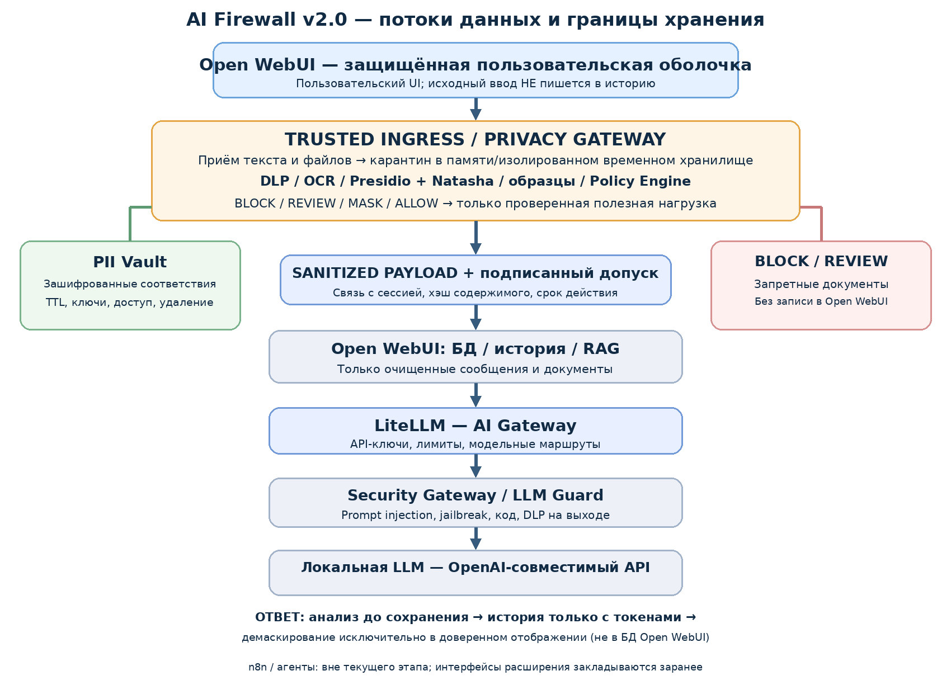
Рисунок 1. Логическая схема. Веб-интерфейс остаётся Open WebUI, однако до записи в его БД действует доверенная граница приёма и обработки.

3. Границы доверия и инварианты
Зона | Что допустимо | Что запрещено
Клиент и доверенный ingress | Кратковременная обработка исходных данных в памяти / защищённом карантине | Запись сырого текста в историю Open WebUI, общие логи, индексы
PII Vault | Шифротекст ПДн, контекст токена, TTL, разрешения | Неограниченный срок хранения и доступ со стороны LLM
Контур ИИ | Только допущенные очищенные сообщения/файлы и токены | Прямой доступ к Vault, исходным ПДн, ключам шифрования
DLP-библиотека | Защищённые эталоны/отпечатки, версии правил | Неконтролируемое сохранение чувствительных эталонов
Аудит | ID запроса, класс риска, решение, версия политики, причины | Сырой промт, текст документа, API-ключи, секреты

Нюанс безопасности: сырой ввод технически может поступать в оперативную память доверенного ingress или модифицированного backend Open WebUI до проверки. Требование формулируется как отсутствие сырого ввода в его ПЕРСИСТЕНТНЫХ хранилищах и иных сервисах контура ИИ. Сетевая точка приёма должна считаться частью доверенного контура.

4. Компоненты
Компонент | Функция / технология
Protected Open WebUI | Собственная контролируемая сборка upstream; изменённые пути chat/save/upload/history/export; серверное принудительное применение допуска
Privacy Gateway | Python/FastAPI, обработка текста и файлов, карантин, оркестрация детекторов, выдача подписанного admission token
DLP Policy Engine | Политики YAML/БД, версии, роли, классификация, режимы ALLOW/MASK/BLOCK/REVIEW; deny overrides
PII Detection | Presidio, Natasha, regex, проверки контрольных сумм для российских идентификаторов
Confidentiality Detection | Словари, DLP-образцы, отпечатки, OCR, локальный классификатор как дополнительный сигнал
Document Scanner | Tika/специализированные парсеры, Tesseract ru, ClamAV, YARA-X; изоляция, лимиты по размеру/времени
PII Vault | Отдельный PostgreSQL с AEAD-шифрованием значений; OpenBao/KMS для ключей; TTL; access control
LiteLLM | Прокси к существующей локальной LLM, квоты, ключи, маршруты, Guardrails как второй рубеж
Security Gateway | LLM Guard/детекторы инъекций, проверка входа/выхода, сканирование кода и секретов
Telemetry | Структурированный аудит без payload, Prometheus/Grafana по мере внедрения

5. Политики допуска и хранения
DLP Policy Manager позволяет администратору задавать: глобальный режим обработки ПДн и коммерческой тайны, правила по типам/группам пользователей, типам файлов и моделям, пороги детекторов, действия и время хранения.
Параметр | Примеры значений
ПДн | BLOCK / MASK / ALLOW при явно выданном разрешении
Коммерческая тайна | BLOCK по умолчанию; MASK только для доказуемо очищаемых материалов
Секреты / ключи | BLOCK или безвозвратная редактировка; не хранить в PII Vault по умолчанию
TTL Vault | 1 ч / 24 ч / 7 дней / 30 дней; по категории и назначению
История и логи | Независимые сроки хранения, очистка экспортов/резервных копий
Карантин | Максимальный срок ожидания ручной проверки, отдельный доступ
Эталоны DLP | Версии, сроки действия, доступ и защищённое хранение

Приоритет: BLOCK → REVIEW → MASK → ALLOW. Неизвестные/непарсируемые вложения и недоступные обязательные детекторы — fail-closed. REVIEW допускает лишь контролируемый карантин, не отправку в LLM.

6. Образцы конфиденциальных материалов
- Словари и регулярные выражения: грифы, кодовые названия, реквизиты, структурные идентификаторы, собственные исключения и контрольные суммы.
- Эталонные документы: SHA-256 для полного совпадения; отпечатки нормализованных текстовых фрагментов для частичного совпадения; версии эталонов.
- Сканы/изображения: OCR (русский), поиск грифов, perceptual hash для сходства, отдельные визуальные шаблоны; все методы вероятностны и тестируются.
- Локальный семантический классификатор помогает обнаруживать смысловую конфиденциальность без точных маркеров, но не единолично разрешает запрещённый материал.
- Приём эталонов проводится через отдельный административный интерфейс и хранилище; не загружать эталоны в обычную историю Open WebUI.

7. Маскирование, Vault и демаскирование
- Privacy Gateway получает сырой ввод и обнаруживает допустимые к псевдонимизации сущности.
- Для каждого значения создаёт криптографически случайный токен; в Vault пишет шифротекст, тип, владельца/контекст, expiry и минимальные метаданные.
- В Open WebUI передаёт только очищенный текст или очищенный документ вместе с подтверждением допуска; сервер проверяет хэш, срок и привязку к операции.
- Ответ LLM проверяется на запрещённые сведения; Open WebUI сохраняет только токенизированный вариант.
- Доверенный сервис восстановления аутентифицирует пользователя и подставляет значения только в отображаемую копию; восстановленный текст не повторно отправляется на сервер сохранения.
- Истечение TTL, отзыв доступа и удаление переписки приводят к предусмотренному политикой уничтожению связей; отдельно контролируются копии и ключи.
Токены должны быть неподбираемыми и иметь область действия; обычная строка вида [PERSON_001] без проверки происхождения небезопасна. При истечении срока хранения демаскирование старой истории становится недоступным. Маскирование не равно гарантированной анонимизации.

8. Контроль сообщений, вложений и обходных путей
- Server-side enforcement для всех путей создания/изменения сообщений и истории; прямое обращение к Open WebUI API не должно миновать предварительную проверку.
- Файлы попадают сначала в недоступный Open WebUI карантин; до решения запрещены индексация, превью, OCR в контуре ИИ и сохранение в пользовательский файловый том.
- Проверять редактирование, regenerate, импорт/экспорт истории, RAG, workspace, API-эндпойнты, streaming и сообщения инструментов; неподтверждённые пути отключить.
- Сканировать исходящие ответы до их сохранения и до выдачи; для MVP отключить streaming до доказанного безопасного буферизованного режима.
- Не исполнять содержимое скриптов/архивов; соблюдать лимиты размеров, глубины архивов, CPU/RAM и времени обработки.
- Серверы Open WebUI и LiteLLM не имеют сетевого доступа к БД Vault и ключам; только разрешённые API между сегментами.

9. Docker, доступ и модель развёртывания
Базовое окружение Docker Compose: protected-open-webui, privacy-gateway, policy-engine, presidio-analyzer, russian-ner, document-scanner, llm-guard, pii-vault-api, vault-postgres, OpenBao, LiteLLM, litellm-postgres, Redis (только если требуется конфигурации). Имеющаяся LLM — вне Compose.
Для прототипа можно использовать единый хост с раздельными сетями и томами; это НЕ физическая изоляция. В промышленной среде Vault/KMS рекомендуется вынести на отдельную машину или защищённый сегмент. HTTPS/аутентификация обязательны до работы с реальными данными. Секреты — через Docker secrets/защищённые механизмы, без коммита .env.

10. Порядок реализации (с нуля)

Шаг 0. Подготовка
Создать чистый репозиторий, ADR, модель угроз, выбор фиксированных версий и лицензий. Прописать требования к данным и запрет на использование настоящих ПДн в тестах.

Шаг 1. Каркас
Compose, сети, healthchecks, локальная LLM через LiteLLM, безопасные заглушки ingress и UI. Проверка API и логов.

Шаг 2. Контроль сохранения
Собственная сборка Open WebUI: chat/save/upload перехват до персистенции, серверное admission-подтверждение; неподдерживаемые функции выключены.

Шаг 3. Детекторы текста
Presidio + русский NER + regex/validators; политика BLOCK/MASK/ALLOW, набор синтетических тестов.

Шаг 4. Vault
Отдельная БД, KMS/OpenBao, AEAD, TTL, idempotency, права, token scope, очистка, тесты восстановления.

Шаг 5. Ответы
Output inspection, буферизация, история только с токенами, демаскирование только для доверенного просмотра.

Шаг 6. Документы
Карантин, MIME/магические байты, извлечение, OCR, ClamAV/YARA, классификатор, очистка или блокировка.

Шаг 7. DLP Policy Manager
Админское API/минимальный UI, TTL и правила ПДн/тайны, словари, образцы, версии, тестирование перед публикацией.

Шаг 8. Инъекции/код
LLM Guard, детектор сложных атак на русском, анализ скриптов/JSON, второй рубеж LiteLLM.

Шаг 9. Приёмка
Проверки прямого API/экспорта/RAG, DB/log/cache/backup sweeps, fault injection, производительность, метрики и эксплуатационная документация.

11. Критерии приёмки и риски
- В тестовых сценариях с контрольными маркерами отсутствуют неочищенные значения в БД/томах Open WebUI, LiteLLM, индексах RAG и логах.
- Блокируемый документ не передаётся LLM и не попадает в хранилища Open WebUI даже через прямой HTTP API.
- Обратимая псевдонимизация и демаскирование работают лишь для разрешённого пользователя/чата и в пределах TTL.
- Повреждение Vault, недоступность OCR/Presidio и неподдерживаемые форматы ведут к безопасному отказу.
- Измерены precision/recall русскоязычной DLP, false positives, задержки; стопроцентное обнаружение не обещается.
- Текущая область проекта: сотрудники и веб-чат. n8n, Tool Gateway, внешние облачные LLM — будущие этапы.

12. Источники проектных допущений
LiteLLM Proxy и Guardrails: https://docs.litellm.ai/docs/ и https://docs.litellm.ai/docs/proxy/guardrails/quick_start
Presidio и настраиваемые распознаватели: https://microsoft.github.io/presidio/
Для Open WebUI перед написанием патчей обязательна проверка исходного кода и поведения выбранной фиксированной версии. Документ задаёт требования, но не утверждает наличие готовых pre-save hooks во всех версиях.

